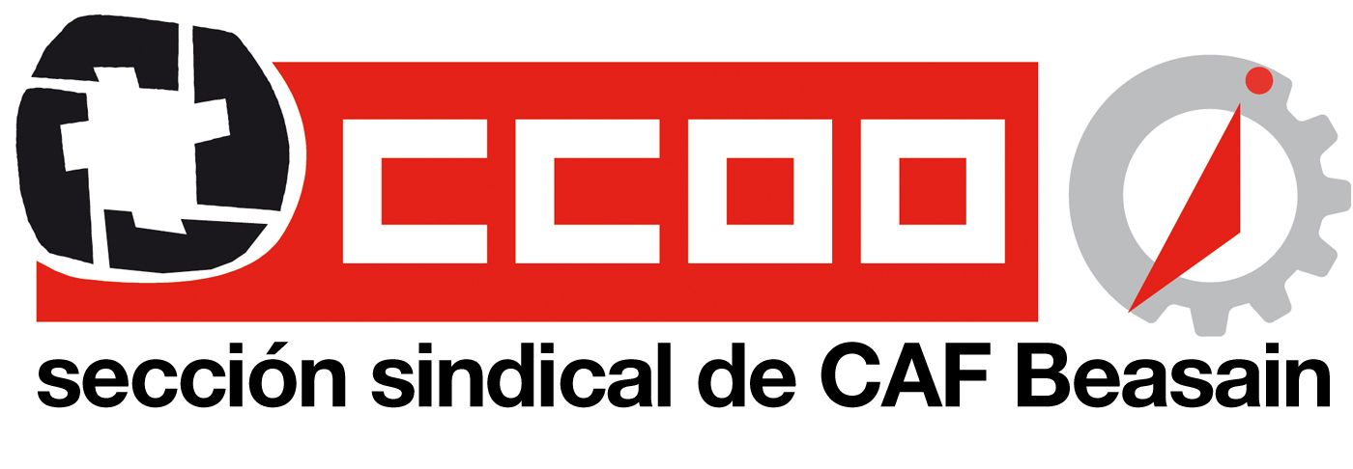

CCOOren ustez, gure aurreikuspenak, negoziazio honetako oinarrizko zutabeak, bete dira gai hauekin eta beste garrantzizko alderdi batzuekin lotuta: lanaldia, baldintza ekonomikoak, errelebu-kontratua enpleguan izango duen eraginarekin, baimenak eta laugarren txanda.

Enpresak errodajeetako lanaldia handitzeko zituen asmoak geldiarazteko gai izan dira langileak. Izan ere, langile guztientzat, behin betikoz, 35 orduko lanaldia ezartzeko gure helburuetarako oso alderdi garrantzitsua zen hori. Baina alderdi horrekin lotutako autokritika ere egin behar dugu; izan ere, ez dugu lortu kolektibo, arduradun eta tituludun guztientzat 35 orduko lanaldia ezartzeko prozesuan aurrera egitea eta ez dugu ahaztu behar haiek ere CAFeko langileak direla.

Enpresak soldatak izozteko zituen asmoen aurrean, baldintza ekonomikoak finkatzeko garaian oinarrizko alderdia mantentzea lortu dugu: KPIarekin lotutako igoeren erreferentzia. Denok dakigu ADEGI patronalak soldatak indize horri lotzea ekiditeko formulak bilatu nahi dituela, baina hurrengo bi urteotarako erreferentzia hori mantentzea lortu dugu.

Negoziazioaren hasiera-hasieratik defendatu dugun puntuetako bat izan da akordioaren eredua aldatzea; hau da, gure enpresa-ituna hitzarmen kolektiboarekin ordezkatzea eta azken hori probintziako hitzarmenarekin lotzea. Azkenean, lortu dugu alderdi hori. Gure ustez, langile guztien arteko elkartasuna lortuta probintziako hitzarmena defendatzea da gure soldatak bermatzeko eta gure enpleguak mantentzeko modu bakarra. Ezin dugu Goierri erdian dagoen uharte bihurtu metal arloko gure lankideek probintziako hitzarmenik ez badute eta, erreferentziazko baldintza duinik gabe, ezingo dugu gure enpresa baitan azpikontratazioak eta deslokalizazioak gora egitea ekidin.

KPIaren gaia. Honako egoera hauek guztiak bere neurrian bateratu behar zirela planteatu genuen: enpresaren egoera ekonomikoa eta lan-kargen egoera, III. Dibisioak laster izango duen egoera zaila eta ibilgailuen fabrikazioko gainerako lantegiek etorkizunean izango duten egoera zaila eskari berriak lortzeko gai ez bagara. CCOOren ustez, soldata-igoera hori hurrengo bi urteotarako erronkei aurre egin ahal izateko akordioko puntu positiboa da eta hitzarmenean lortutako gainerako puntuekin (baimenak, prestakuntza, laugarren txanda, eszedentziak eta abar) batera, hitzarmena onargarritzat har dezakegu.
Ondo dago irabaziak banatzea, baina aldi berean, garrantzitsua da berrinbertsioak egitea enpresa etorkizunean ere lehiakor izango dela bermatzeko.

Azaldutako hori guztia dela eta, CCOOk Enpresaren eskaintza onargarria dela uste du eta langile guztiei aurkeztutako eskaintzari baiezko botoa emateko eskatuko diegu.

Beasainen, 2014ko maiatzaren 23an

